GAMBARAN ASUHAN KEPERAWATAN PADA PENDERITA
HIPERTENSI TERHADAP PEMENUHAN DIET
RENDAH GARAM DIWILAYAH KERJA
PUSKESMAS SIMPANG IV SIPIN

KARYA TULIS ILMIAH

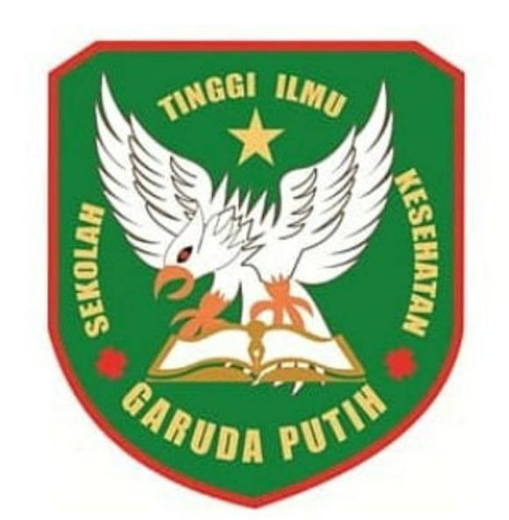

DISUSUN OLEH :
VEVI OKTA SELVIA
NIM : 2019.20.1539

SEKOLAH TINGGI ILMU KESEHATAN GARUDA PUTIH JAMBI
PROGRAM STUDI D-III KEPERAWATAN
2022

GAMBARAN ASUHAN KEPERAWATAN PADA PENDERITA
HIPERTENSI TERHADAP PEMENUHAN DIET
RENDAH GARAM DIWILAYA KERJA
PUSKESMAS SIMPAN IV SIPIN

KARYA TULIS ILMIAH

Diajukan Sebagai Salah Satu Syarat Dalam Menyelesaikan Pendidikan Diploma III Keperawatan
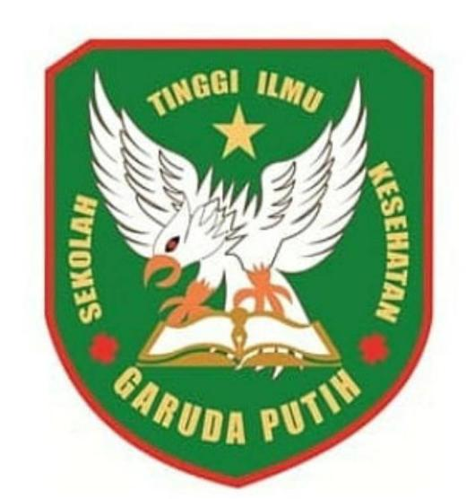

DISUSUN OLEH :
VEVI OKTA SELVIA
NIM : 2019.20.1539

PROGRAM STUDI D-III KEPERAWATAN
SEKOLAH TINGGI ILMU KESEHATAN GARUDA PUTIH JAMBI
2022
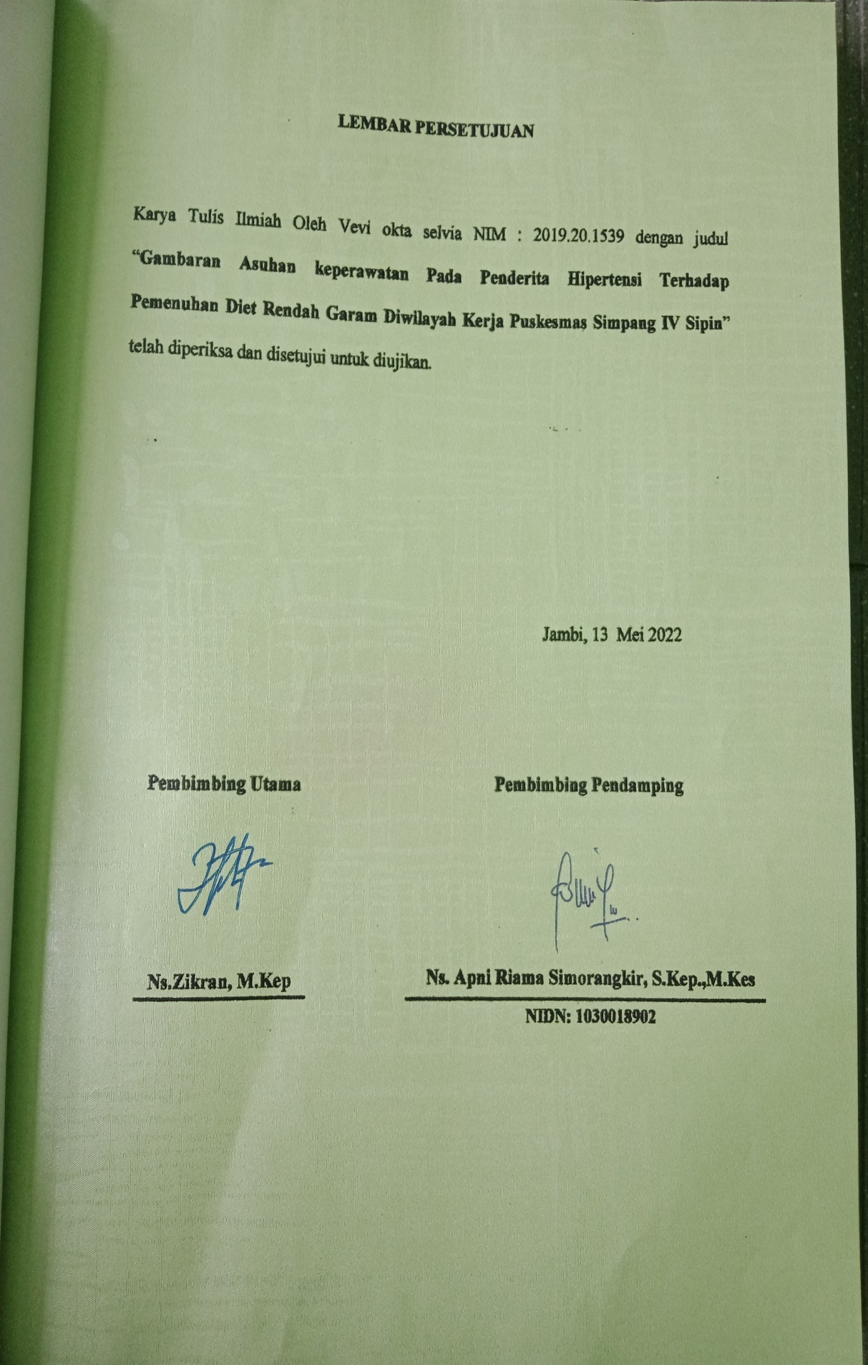

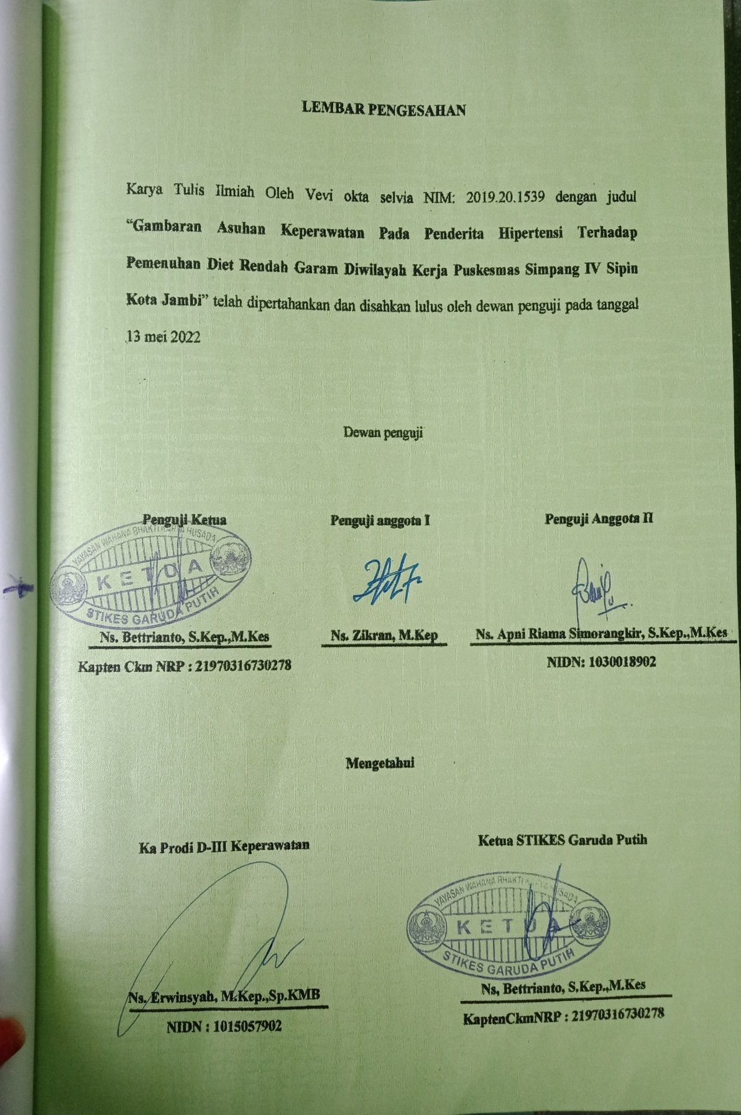

DAFTAR RIWAYAT HIDUP

Nama : Vevi okta selvia
Tempat/tanggal lah : Ambai atas/4 juni 2002
Agama : Islam
Nama ayah : Abdul karim
Nama ibu : Yanti
Alamat :Koto sekilan ambai kec.sitinjau laut
Kab.kerinci,prov.jambi
Riwayat pendidikan : 1. SD NEGERI 6/III AMBAI ATAS
2. SMP NEGERI 4 KERINCI
3. SMA NEGERI 1 KERINCI
4. STIKES GARUDA PUTIH JAMBI D-III
KEPERAWATAN

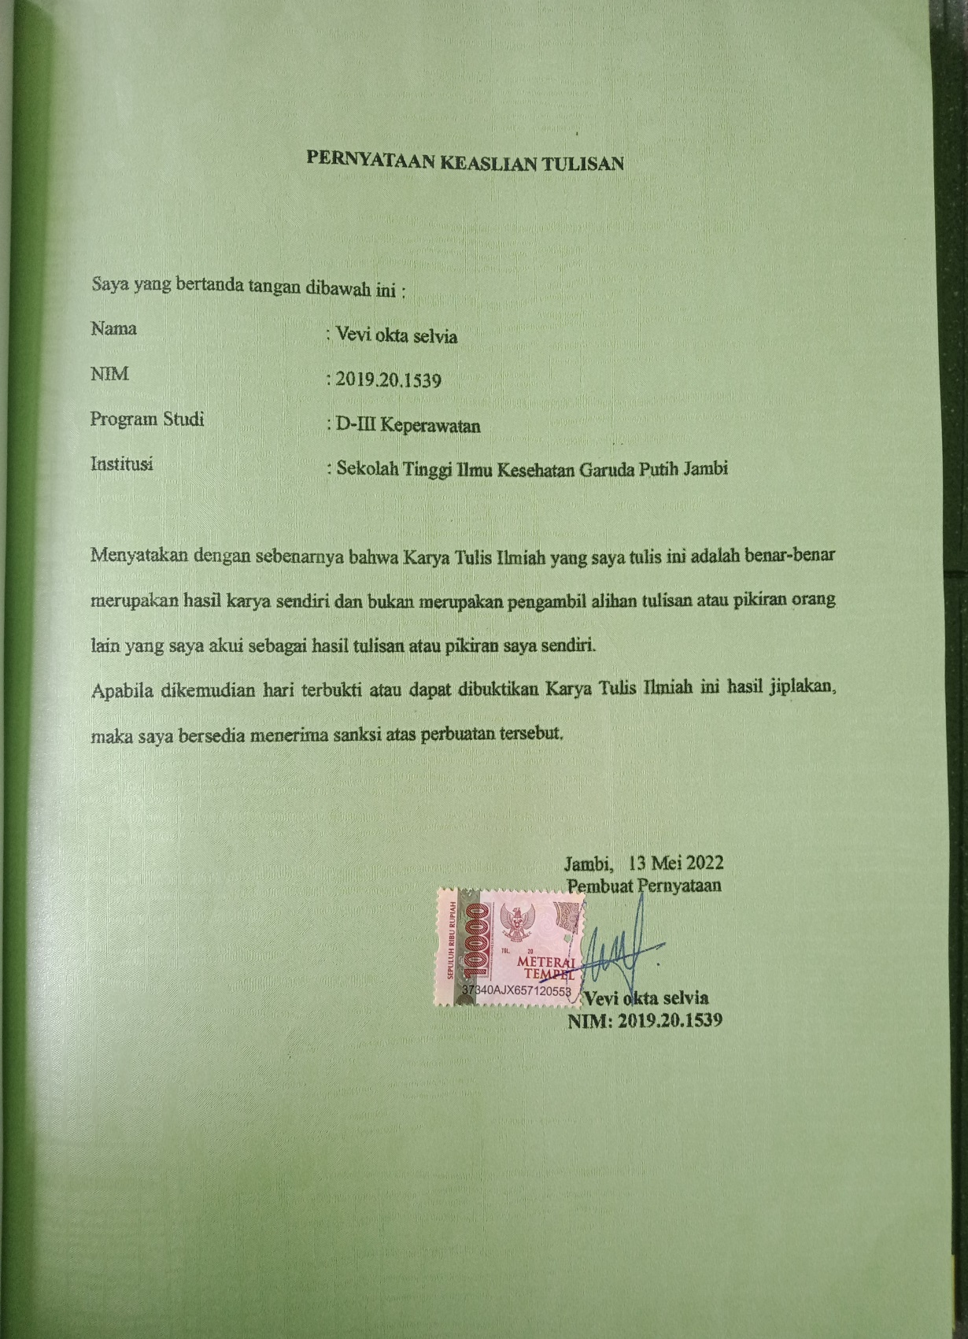
GAMBARAN ASUHAN KEPERAWATAN PADA PENDERITA HIPERTESI TERHADAP PEMENUHAN DIET RENDAH
GARAM DI WILAYAH KERJA PUSKESMAS
SIMPANG IV SIPIN KOTA JAMBI 2022

Vevi okta selvia*, Zikran**,Apni riama S***
Akademi Keperawatan Garuda Putih Jambi
Email: vevioktaselvia@gmail.com

ABSTRAK

Pendahuluan :Hipertensi atau yang dikenal dengan nama penyakit darah tinggi adalah suatu keadaan dimana terjadi peningkatan tekanan darah di atas ambang batas normal yaitu 120/80 mmHg. Hal yang dapat dilakukan oleh penderita agar hipertensi tidak semakin berat penyakitnya adalah dengan menjaga perilaku konsumsi makanan yang tinggi natrium dan mengatur pola makan, salah satunya adalah dengan diet rendah garam dengan membatasi konsumsi natrium disesuiakan dengan nilai pengukuran hipertensi, yang terdiri dari diet Rendah Garam RGI, RG II, RG III, Pendekatan nonfarmakologis mencakup penurunan berat badan, pembatasan alkohol dan natrium serta olahragateratur.
Tujuan : Memberi Gambaran Asuhan keperawatan Diet Rendah Garam pada pasien hipertensi bertujuan untuk mengetahui pasien yang menderita Hipertensi di Wilayah Kerja Puskesmas Simpang IV sipin
Metode : Penelitian ini merupakan penelitian deksriftif. Sampel pada studi kasus ini 1 orang pasien penyakit hipertensi , pengkajian menggunakan lembar format pengkajian hipertensi yang dilakukan selama 3 hari pengkajian
Hasil : Hasil yang diperoleh dengan menggunakan format pengkajian lebih mengerti tentang Diet Rendah Garam pada pasien Hipertensi ditandai dengan adanya peningkatan pengetahuan dan perilaku pasien dalam mencegah terjadinya Hipertensi.
Kesimpulan:Setelah dilakukan Pengkajian Diet Rendah Garam pada pasien Hipertensi dapat peningkatan pengetahuan pasien tentang penyakit yang dideritanya.
Saran : diharap kan pengkajian tidak hanya di lakukan untuk pasien yang menderita hipertensi, namun dapat dilakukan pada semua pasien dalam menjaga pola hidup yang sehat dan mencegah terjadinya hipertensi berat dari penyakit yang dideritanya.
KataKunci:gambaran asuhan keperawatan penderita hipertensi terhadap pemenuhan diet rendah garam

OVERVIEW OF NURSING CARE IN HYPERTHETIC PATIENTS ON
FULFILLMENT OF A LOW SALT DIET IN THE WORK AREA
OF SIMPANG IV PUBLIC HEALTH CENTER SIPIN
JAMBI CITY 2022

Vevi okta selvia*, Zikran**, Apni riama S***
Nursing of Academic Garuda Putih Jambi
Email: vevioktaselvia@gmail.com

ABSTRACT

ntroduction: Hypertension or known as high blood pressure is a condition where there is an increase in blood pressure above the normal threshold of 120/80 mmHg. . What can be done by the patient so that the hypertension does not get worse is to maintain the behavior of consuming foods that are high in sodium and regulate the diet, one of which is a low-salt diet adjusted to the measurement value. hypertension, which consists of a low-salt diet RGI, RG II, RG III,.The honpharmacologic approach includes weight loss. restriction of alcohol and sodium and regular exercise Diet Hypertension) submit to consume foods that are high in fiber content such as fruit, vegetables and low-fat dairy products that have been shown to control high blood pressure.
Objective: To provide an overview of low-salt diet nursing care for hypertensive patients with the aim of identifying patients suffering from hypertension in the Simpang IV Sipin Public Health Center Work Area.
Method: This research is a descriptive research. The sample in this case study is 1 patient with hypertension, the study uses a hypertension assessment form sheet which is carried out for 3 days. This study is a research study
Results: The results obtained using the assessment format better understand the Low Salt Diet in Hypertensive patients, there is an increase in patient knowledge and behavior in preventing the occurrence of Hypertension. marked by
Conclusion: After conducting a Low Salt Assessment in Hypertensive patients, the patient's knowledge about the disease he suffers can increase. Diet
Suggestion: it is hoped that the assessment will not only be carried out for patients suffering from hypertension, but can be carried out on all patients in maintaining a healthy lifestyle and preventing the occurrence of severe hypertension and the disease they are suffering from.
Keywords: overview of nursing care for patients with hypertension on the fulfillment of a low-salt diet

KATA PENGANTAR
Assalamualaikum Wr. Wb
Puji syukur alhamdulillah penulis panjatkan kehadirat Allah SWT yang telah melimpahkan rahmat-Nya serta hidayah-Nya sehingga penulis bisa menyelesaikan Karya Tulis Ilmiah dengan judul “PENERAPAN PENDIDIKAN KESEHATAN DIET RENDAH GARAM TEERHADAP PENDERITA HIPERTENSI DI WILAYA KERJA PUSKESMAS SIMPANG IV SIPIN”
Karya Tulis Ilmiah penelitian ini disusun untuk memenuhi salah satu syarat dalam menyelesaikan pendidikan Diploma III Sekolah Tinggi Ilmu Kesehatan Garuda Putih. Penyusunan Karya Tulis Ilmiah ini tentu tidak terlepas dari peran berbagai pihak yang telah berpartisipasi dalam berbagai bentuk hingga penulis dapat menyelesaikan Karya Tulis Ilmiah Penelitian ini, untuk itu pada kesempatan ini perkenankanlah penulis menyampaikan ucapan terima kasih kepada :
- Bapak Letnan Kolonel Ckm dr. Arwansyah wanri, Sp.THT-KL.,MARS selaku Dandenkesyah 02.04.02 Jambi
- Bapak Kapten CKM Ns.Bettrianto M.kep selaku Direktur Sekolah Tinggi Ilmu Kesehatan Garuda Putih.
- Bapak Ns. Erwinsyah M.Kep, Sp.Kep , M.B selaku ketua program studi Diploma III keperawatan Sekolah Tinggi Ilmu Kesehatan Garuda Putih Jambi
- Terimaksih Ibuk dr. Tety ariestianty selaku kepala Puskesmas Simpang IV sipin yang telah memberi saya izin selama penelitian diwilaya kerja puskesmas simpang IV sipin.
- Bapak Ns. Zikran S.Kep, M.Kep selaku Pembimbing KTI dan Pembimbing Akademik yang telah memberikan dukungan dan motivasi dalam penulisan Karya Tulis Ilmiah ini.
- Ibu Ns. Apni riama S, S.Kep,M.Kes selaku Pembimbing II dalam penulisan Karya Tulis Ilmiah ini.
- Bapak dan Ibu dosen Sekolah Tinggi Ilmu Kesehatan Garuda Putih Jambi yang telah memberikan ilmunya selama penulis menempuh pendidikan D III Keperawatan di Sekolah Tinggi Ilmu Kesehatan Garuda Putih Jambi.
- Dan yang teristimewa untuk kedua orang tua ku (abdul karim&yanti) kakak sepupu ku(sulis tiawati) dan adik ku(akina fathiah) dan seluruh keluarga besarku yang telah memberi semangat dukungan dan motivasi tiada henti baik secara moril dan materi
- Terima Kasih untuk keluarga Pandu (nesi delia putri, Andika, renzi, latifa, ratih) yang selalu memberikan semangat kepada penulis.
- Dan juga terimaksih untuk bestie kesayanganku yang selalu ada setiap saat tiada henti memberi semangat dan dukungan kepada penulis(nek nesi,meiya melia,ndi niki,keke mike)
Penulis menyadari bahwa Karya Tulis Ilmiah ini masih terdapat banyak kekurangan untuk itu masukan dan saran yang membangun sangatlah diharapkan demi perbaikan masa depan yang akan datang. Penulis berharap Poposal Penelitian Karya Tulis Ilmiah yang telah disusun ini bisa memberikan tambahan pengetahuan untuk para pembaca serta khususnya bagi penulis.

Semoga Allah SWT selalu melimpahkan rahmat dan hidayah-Nya kepada kita semua. Amin.
Wassalam’mualaikum Wr. Wb.
.
Jambi, 2022
Penulis

VEVI OKTA SELVIA

DAFTAR ISI

HALAMAN JUDUL i
LEMBAR PERSETUJUAN ii
LEMBAR PENGESAHAN iii
DAFTAR RIWAYAT HIDUP.....................................................iv
PERTANYAAN KEASLIAN TULISAN....................................v
ABTRAK.......................................................................................vi
KATA PENGANTAR..................................................................viii
DAFTAR ISI ................................................................................x
DAFTAR TABEL.........................................................................xi
DAFTAR BAGAN........................................................................xiv
DAFTAR GAMBAR.....................................................................xv
DAFTAR LAMPIRAN.................................................................xvi
BAB I PENDAHULUAN
1.1 Latar Belakang 1
1.2 Rumusan Masalah 7
1.3 Tujuan studi Kasus 7
1.4 Manfaat Penulisan 8
BAB II TINJAUAN PUSTAKA
  - Anatomi dan fisiologi kardiovaskuler 9
    - Lapisan dinding jantung 10
2.2 konsep hipertensi 11
2.2.1 Definisi hipertensi 11
2.2.2 Etiologi hipertensi 12
2.2.3 Klasifikasi hipertensi 14
2.2.4 Patofisiologi 15
2.2.5 Manifestasi klinis 16
2.2.6 Pathway hipertensi 17
2.2.7 Komplikasi hipertensi 18
2.2.8 Pemeriksaan penunjang 19
2.2.9 Penatalaksanaan 20
2.3 Asuhan keperawatan hipertensi 22
2.3.Pengkajian 22
2.3.2 Diagnosa dan intervensi keperawatan 24
2.3.3 Implimentasi 26
2.3.4 evaluasi 27
2.4 Konsep diet 27
2.4.1 Diet hipertensi 27
2.4.2 Pembatasan natrium 28
2.4.3 Diet rendah garam 29
2.4.4 Macam-macam diet dan indikasi pemberian 31
BAB III METODE PENELITIAN
3.1 Rancangan Studi kasus .........................................32
3.2 Subjek Studi Kasus...............................................32
3.3 Fokus Studi 32
3.4 Tempat Dan Waktu ...33
3.5 Pengumpulan Data 33
3.6 Teknik pengumpulan data 33
3.7 Instrumen pengumpulan data 34
3.8 Tahap kerja 35
3.9 Penyajian data......................................................35
3.10 Etika studi kasus ..35
BAB IV HASIL PEMBAHASAN
4.1 Gambaran tempat penelitian 38
4.2 Hasil penlitian 38
4.2.1 Pengkajian 38
4.2.2 Diagnosa prioritas 39
4.2.3 Intervensi 40
4.2.4 Implemtasi 40
4.2.5 Evaluasi 41
4.2.6 Pembahasan 41
4.2.7 Keterbatasan penelitian 45
BAB V PENUTUP
5.1 Kesimpulan 46
5.2 Saran 46
5.2.1 Bagi puskesmas 46
5.2.2 bagi institusi pendidikan kesehatan 46
5.2.3 bagi penelitian selanjutnya 47
DAFTAR PUSTAKA
LAMPIRAN

